電影資訊網站 Movie Master
- 系統功能介紹
此系統的開發目的是提供電影愛好者查看電影資料的網站。本系統的會員可以收藏、評分、評論以及查詢電影，管理員可以更新(新增、刪除、修改)及查詢電影資訊。為了簡化起見，本系統假設只有一位管理員。
- E-R Diagram
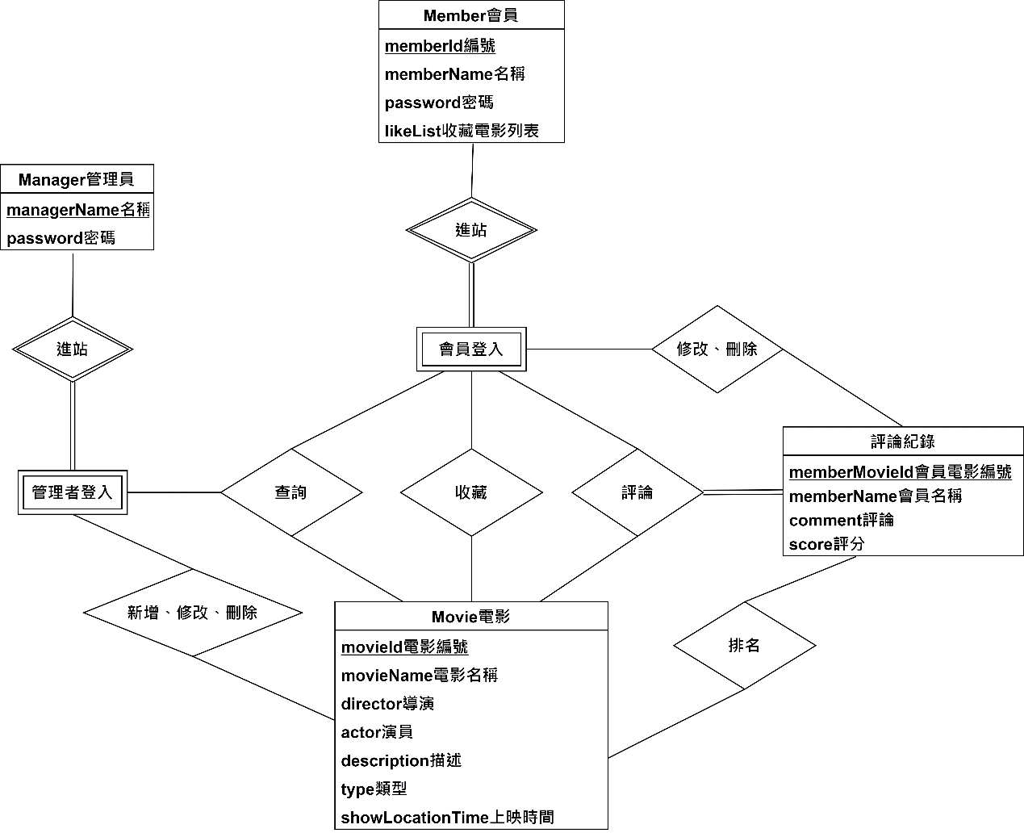

- 系統中表格SQL DDL定義
  - movie表格
CREATE TABLE `movie` (
`movieId` int(6) NOT NULL AUTO_INCREMENT,
`movieName` varchar(30) NOT NULL,
`description` text NOT NULL,
`type` varchar(20) NOT NULL,
`showLocationTime` date NOT NULL,
PRIMARY KEY (`movieId`)
)
範例資料：
movieId | movieName | description | type | showLocationTime
1 | 蜘蛛人：無家日 | 彼得帕克找上了「奇異博士」，希望他施展法術讓大家忘記他是蜘蛛人的事實。 | 動作 | 2021/12/15
2 | 尚氣與十環傳奇 | 尚氣自幼接受父親文武的鐵血戰鬥培訓，精通各種武術招式。長大後為了逃離家鄉，他改名換姓展開新生活，直到過去再度找上門… | 動作 | 2021/09/02
3 | 月老 | 慘遭雷擊而死的阿綸來到陰間，生前所有的記憶歸零。他必須做出選擇：投胎轉世卻可能變成蝸牛；或是擔任神職，累積陰德再修轉世為人的正果？ | 戀愛 | 2021/11/24
- movieId為資料庫自動產生
- showLocationTime為電影上映時間

  - director表格
CREATE TABLE `director` (
`directorName` varchar(30) NOT NULL,
`movieId` int(6) NOT NULL,
`directorId` int(6) NOT NULL AUTO_INCREMENT,
PRIMARY KEY (`directorId`,`movieId`),
FOREIGN KEY (`movieId`) REFEERENCES `movie` (`movieId`) ON DELETE CASCADE ON UPDATE CASCADE
)
範例資料：
directorName | movieId | directorId
瓊華茲 | 1 | 1
德斯汀克雷頓 | 2 | 2
九把刀 | 3 | 3
  - actor表格
CREATE TABLE `actor` (
`actorName` varchar(30) NOT NULL,
`movieId` int(6) NOT NULL,
`actorId` int(6) NOT NULL AUTO_INCREMENT,
PRIMARY KEY (`actorId`,`movieId`),
FOREIGN KEY (`movieId`) REFERENCES `movie` (`movieId`) ON DELETE CASCADE ON UPDATE CASCADE
)
範例資料：
actorName | movieId | actorId
瓊華茲 | 1 | 1
德斯汀克雷頓 | 2 | 2
九把刀 | 3 | 3
  - manager表格
CREATE TABLE `manager` (
`managerName` varchar(30) NOT NULL,
`password` varchar(15) NOT NULL,
PRIMARY KEY (`managerName`)
)
範例資料：
managerName | password
Tina | tina8778
- 本系統假設只有一位管理員
  - member表格
CREATE TABLE `member` (
`memberId` int(6) NOT NULL AUTO_INCREMENT,
`memberName` varchar(30) NOT NULL,
`password` varchar(15) NOT NULL,
PRIMARY KEY (`memberId`)
)
範例資料：
membereId | memberName | password
1 | Ditto | 123456
2 | Chase | abc12345
3 | YaYa | yaya777
- memberId為資料庫自動產生
  - memberlikelist表格
CREATE TABLE `memberlikelist` (
`memberId` int(6) NOT NULL,
`movieId` int(6) NOT NULL,
PRIMARY KEY (`memberId`,`movieId`),
FOREIGN KEY (`movieId`) REFERENCES `movie` (`movieId`) ON DELETE CASCADE ON UPDATE CASCADE,
OREIGN KEY (`memberId`) REFERENCES `member` (`memberId`) ON DELETE CASCADE ON UPDATE CASCADE
)
範例資料
membereId | movieId
1 | 2
1 | 3
3 | 3
- 一位使用者可以收藏多部電影
資料意義：
memberId為1的Ditto分別like(喜歡)了 movieId為2的尚氣與十環傳奇 和 movieId為3的月老，
memberId為3的Chase like(喜歡)了movieId為3的月老
7. comment表格
CREATE TABLE `comment` (
`memberId` int(6) NOT NULL,
`movieId` int(6) NOT NULL,
`memberName` varchar(30) NOT NULL,
`comment` text NOT NULL,
`score` int(3) NOT NULL,
PRIMARY KEY (`memberId`,`movieId`),
FOREIGN KEY (`movieId`) REFERENCES `movie` (`movieId`) ON DELETE CASCADE ON UPDATE CASCADE,
FOREIGN KEY (`memberName`,`memberId`) REFERENCES `member` (`memberName`, `memberId`)
)
範例資料：
memberId | movieId | memberName | comment | score
1 | 1 | Ditto | 好好看！ | 9
2 | 2 | Chase | 我覺得還好 | 5
2 | 3 | Chase | 還不錯看 | 8
3 | 2 | YaYa | 浪費時間，大家不要看 | 1
- score為使用者為電影的評分，範圍為0~10分
- 一位使用者對一部電影最多一則評論
- 一部電影可能有許多使用者的評論
- 系統功能以SQL DML定義
  - 新增
    - 新增使用者：
INSERT INTO member (memberId,memberName,password)
VALUES('','".$username. "','".$password. "');
    - 新增電影
INSERT INTO movie (movieId,movieName,description,type,showLocationTime)
VALUES('','".$movieName."','".$description."','".$type."','".$ showLocationTime."');
    - 新增電影演員
INSERT INTO actor(actorName,movieId)
VALUES('".$actorName."',(SELECT movieId FROM movie WHERE movie.movieName='".$movieName."'));
    - 新增電影導演
INSERT INTO director(directorName,movieId)
VALUES('".$directorName."',(SELECT movieId FROM movie WHERE movie.movieName='".$movieName."'));
    - 新增電影評論
INSERT INTO comment
VALUES('$memberId', '$movieId', '$memberName', '$comment', '$score');
    - 新增喜歡的電影
INSERT INTO memberlikelist (movieId,memberId)
VALUES ('" . $movieId . "','" . $_SESSION['memberId'] . "');
  - 修改
    - 修改電影資訊
UPDATE movie SET description='".$description."',type='".$type."',showLocationTime='".$showLocationTime."' WHERE movieName ='".$movieName."';
    - 修改電影演員資訊
UPDATE actor SET actorName='".$actorName."' WHERE movieId = (SELECT movieId FROM movie WHERE movie.movieName='".$movieName."');
    - 修改電影導演資訊
UPDATE director SET directorName='".$directorName."' WHERE movieId = (SELECT movieId FROM movie WHERE movie.movieName='".$movieName."');
    - 修改評論
UPDATE comment SET comment='$comment', score='$score' WHERE memberId='$memberId' AND movieId='$movieId';
  - 刪除
    - 刪除電影資訊
DELETE FROM director WHERE movieId = (SELECT movieId FROM movie WHERE movie.movieName='".$movieName."');
    - 刪除電影演員
DELETE FROM actor WHERE movieId = (SELECT movieId FROM movie WHERE movie.movieName='".$movieName."');
    - 刪除電影導演
DELETE FROM movie WHERE movieName ='".$movieName."';
    - 刪除評論
DELETE FROM comment WHERE memberId='$memberId' AND movieId='$movieId';
    - 刪除喜歡
DELETE FROM memberlikelist WHERE movieId = '" . $movieId . "' AND memberId = '" . $_SESSION['memberId'] . "';
  - 查詢(JOIN)
    - 查詢movie與comment資料表，以該電影所有評論的score來算出平均分數
SELECT movieName,description,CAST(AVG(comment.score) AS decimal(10,1)),movie.movieId FROM movie
JOIN comment ON movie.movieId = comment.movieId
GROUP BY movie.movieId ;
    - 查詢movie與memberlikelist與director資料表，以顯示使用者喜歡的電影列表
SELECT movieName,directorName,type,movie.movieId FROM movie
JOIN memberlikelist ON movie.movieId = memberlikelist.movieId
JOIN director ON movie.movieId = director.movieId
WHERE memberlikelist.memberId = '" . $_SESSION['memberId'] . "';
    - 查詢movie、comment、director資料表，以從comment.score計算平均分數，顯示分數top9電影列表
SELECT movie.movieId,movie.movieName,director.directorName,movie.type,CAST(AVG(comment.score) AS decimal(10,1)) FROM movie
LEFT OUTER JOIN comment ON movie.movieId = comment.movieId
JOIN director ON movie.movieId = director.movieId
GROUP BY movie.movieId
ORDER BY comment.score LIMIT 9 ;
    - 查詢movie、director、actor資料表，以顯示電影詳細資訊
SELECT movie.movieId,movie.movieName,movie.description,director.directorName,movie.type,movie.showLocationTime,actor.actorName FROM movie
NATURAL JOIN director
NATURAL JOIN actor
WHERE movieId='" . $movieId . "';
    - 查詢movie、memberlikelist、director資料表，以顯示會員喜歡的電影列表
SELECT movieName,directorName,type,movie.movieId FROM movie
JOIN memberlikelist ON movie.movieId = memberlikelist.movieId
JOIN director ON movie.movieId = director.movieId
WHERE memberlikelist.memberId = '" . $_SESSION['memberId'] . "';
    - 查詢movie、comment、director資料表以顯示輸入搜尋關鍵字後的電影列表
SELECT movie.movieId,movie.movieName,director.directorName,movie.type,CAST(AVG(comment.score) AS decimal(10,1)) FROM movie
LEFT OUTER JOIN comment ON movie.movieId = comment.movieId
JOIN director ON movie.movieId = director.movieId
WHERE movie.movieName LIKE '%$keyword%'
GROUP BY movie.movieId;

- 最後實作表格定義及其functional dependency，與正規形式分析
本系統最後實作表格皆維持原定義
  - movie表格
CREATE TABLE `movie` (
`movieId` int(6) NOT NULL AUTO_INCREMENT,
`movieName` varchar(30) NOT NULL,
`description` text NOT NULL,
`type` varchar(20) NOT NULL,
`showLocationTime` date NOT NULL,
PRIMARY KEY (`movieId`)
)
F = { movieId → movieName
movieId → description
movieId → type
movieId → showLocationTime}
因為movieId為唯一，可以決定唯一的movieName、description、type及showLocationTime，又movieId是一個super key，所以此資料表符合BCNF和3NF。
  - director表格
CREATE TABLE `director` (
`directorName` varchar(30) NOT NULL,
`movieId` int(6) NOT NULL,
`directorId` int(6) NOT NULL AUTO_INCREMENT,
PRIMARY KEY (`directorId`,`movieId`),
FOREIGN KEY (`movieId`) REFEERENCES `movie` (`movieId`) ON DELETE CASCADE ON UPDATE CASCADE
)
F = { movieId→ directorName
directorId → directorName }

因為以一個函數相依movieId, directorId → directorName，可以找出directorId → directorName為部分相依，此資料表不符合2NF，所以此資料表也不符合BCNF和3NF。

  - actor表格
CREATE TABLE `actor` (
`actorName` varchar(30) NOT NULL,
`movieId` int(6) NOT NULL,
`actorId` int(6) NOT NULL AUTO_INCREMENT,
PRIMARY KEY (`actorId`,`movieId`),
FOREIGN KEY (`movieId`) REFERENCES `movie` (`movieId`) ON DELETE CASCADE ON UPDATE CASCADE
)
F = { movieId, actorId → directorName
actorId → directorName }

因為以一個函數相依movieId, actorId → directorName，可以找出directorId → actorName為部分相依，此資料表不符合2NF，所以此資料表也不符合BCNF和3NF。

  - manager表格
CREATE TABLE `manager` (
`managerName` varchar(30) NOT NULL,
`password` varchar(15) NOT NULL,
PRIMARY KEY (`managerName`)
)
F = { manageName → password }
因為managerName為唯一，可以決定唯一的passworde，又movieId是一個super key，所以此資料表符合BCNF和3NF。
  - member表格
CREATE TABLE `member` (
`memberId` int(6) NOT NULL AUTO_INCREMENT,
`memberName` varchar(30) NOT NULL,
`password` varchar(15) NOT NULL,
PRIMARY KEY (`memberId`)
)
F = { memberId → memberName
memberId → password}
因為memberId為唯一，可以決定唯一的memberName及passworde，又memberId是一個super key，所以此資料表符合BCNF和3NF。
  - memberlikelist表格
CREATE TABLE `memberlikelist` (
`memberId` int(6) NOT NULL,
`movieId` int(6) NOT NULL,
PRIMARY KEY (`memberId`,`movieId`),
FOREIGN KEY (`movieId`) REFERENCES `movie` (`movieId`) ON DELETE CASCADE ON UPDATE CASCADE,
OREIGN KEY (`memberId`) REFERENCES `member` (`memberId`) ON DELETE CASCADE ON UPDATE CASCADE
)
因為此關聯無法被分解成meber 關聯 * movie 關聯，使得member*movie = memberlikelist，所以此資料表符合5NF，也符合BCNF和3NF。

7. comment表格
CREATE TABLE `comment` (
`memberId` int(6) NOT NULL,
`movieId` int(6) NOT NULL,
`memberName` varchar(30) NOT NULL,
`comment` text NOT NULL,
`score` int(3) NOT NULL,
PRIMARY KEY (`memberId`,`movieId`),
FOREIGN KEY (`movieId`) REFERENCES `movie` (`movieId`) ON DELETE CASCADE ON UPDATE CASCADE,
FOREIGN KEY (`memberName`,`memberId`) REFERENCES `member` (`memberName`, `memberId`)
)
F = { memberId, movieId → memberName
memberId, movieId → movieId
memberId, movieId → comment
memberId, movieId → score
memberId → memberName}
因為以一個函數相依memberId, movieId → memberName，可以找出memberId → memberName為部分相依，此資料表不符合2NF，所以此資料表也不符合BCNF和3NF。

